压疮防范信息化管理系统

**用 户 手 册**

**2018.6**

**目录**

1. 引言 4

1.1 编写目的 4

1.2 项目背景 4

1.3 服务器配置 4

2. 软件概述 4

2.1 压疮信息化管理系统描述 4

2.2 系统结构 4

3. 用户登录与界面介绍 5

3.1 用户登录 5

3.2 界面介绍 6

4. 系统功能 6

4.1 用户登录信息 6

4.2 病人搜索 7

4.3 数据统计 7

4.4 申报审阅 8

4.5 查看各科室病人列表（护理部主管） 8

5. 病人信息及评估信息 9

5.1 病人信息 9

5.2 病人评估 9

5.2.1 院前压疮 10

5.2.1.1 Barden评估 10

5.2.1.2 疮面评估 12

5.2.1.3 护理措施 13

5.2.1.4 转归与申报 14

5.2.2 院内压疮 16

5.2.2.1 申报与转归 16

5.2.2.2 翻身治疗 17

5.2.3 难免压疮 17

6. 申报与审阅流程 19

6.1 护士申报 19

6.1.1 签字与提交 19

6.1.2 申报后状态 19

6.1.3 放弃申报并回退 20

6.2 护士长审阅 20

6.3 护理部主管审阅 21

# **1. 引言**

## **1.1 编写目的**

该手册详细描述了压疮信息化管理系统的功能和使用方法，供用户阅读。

## **1.2 项目背景**

* 软件系统的名称：压疮信息化管理系统
* 开发者：xxxxxxxxxxxx有限公司

**1.3 服务器配置**

* 服务端操作系统用的是ubuntu linux 16.04 server 64位
* 服务器软件有：mongodb , nodejs , nginx

# **软件概述**

## **2.1 压疮信息化管理系统描述**

医院压疮护理智能管理系统，实现医院压疮护理的评分、护理措施、申报流程，实现压疮的各项数据的统计、查询功能。实时监控、记录、统计翻身床垫的状态，以及远程控 制翻身床垫。

**2.2 系统结构**



PC端



移动端



**服务器**



翻身床垫

压疮护理管理系统，监控、控制翻身床垫的客户端

管理系统数据库、中间件及硬件通讯

# **用户登录与界面介绍**

## **3.1 用户登录**

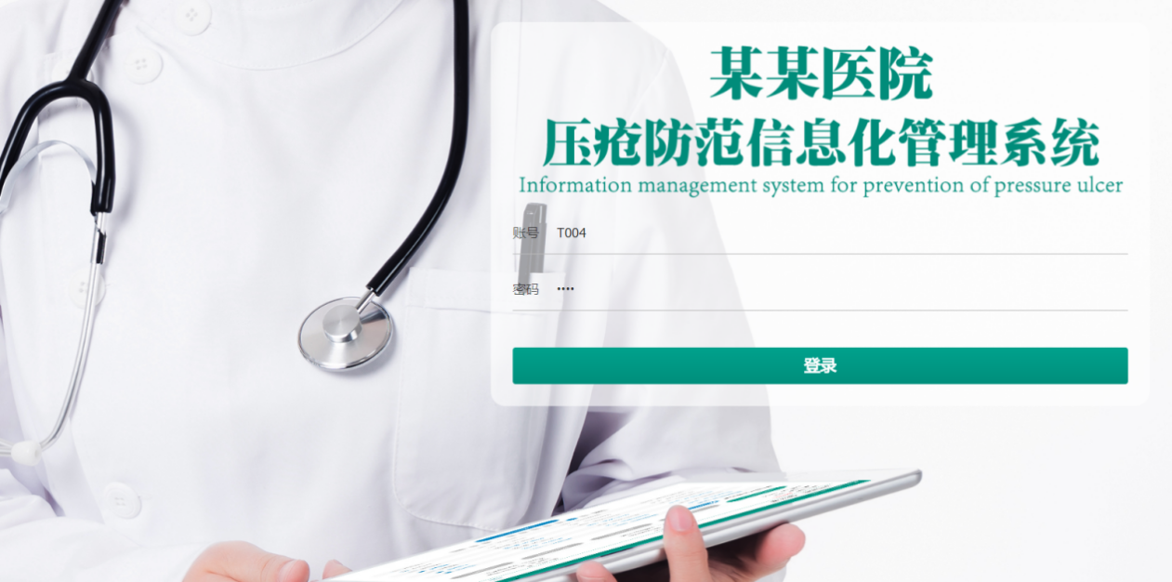

**图 1**

输入正确的登录名和密码，单击【确定】即可进管理系统主界面，如图所示。

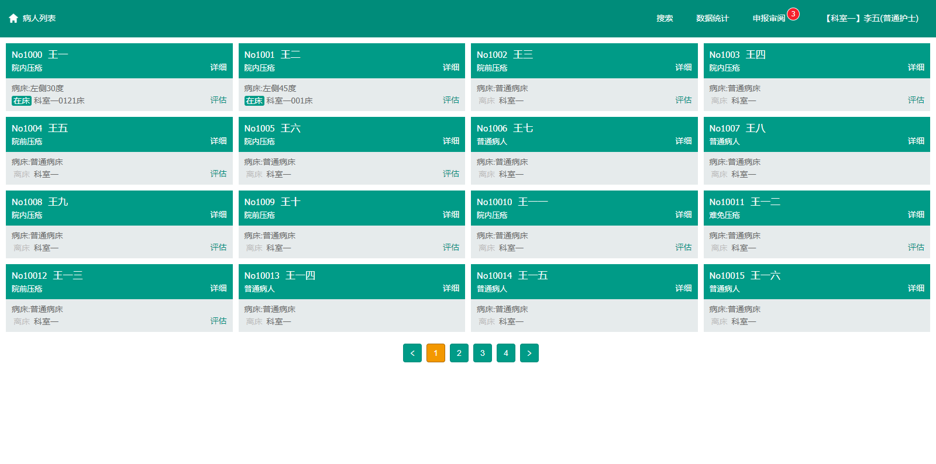

**图 2**

## **3.2 界面介绍**

登录信息

数据统计

搜索



分页控制

申报审阅

病人列表

**图 3**

界面说明：

①标准的护士界面上图所示。

②菜单栏：菜单栏用于显示标识、工具按钮、用户信息等。

③病人列表：显示所有病人。

④分页控制：通过分页每屏显示16位病人。

1. **系统功能**

**4.1 用户登录信息**

点击用户登录信息出现以下界面

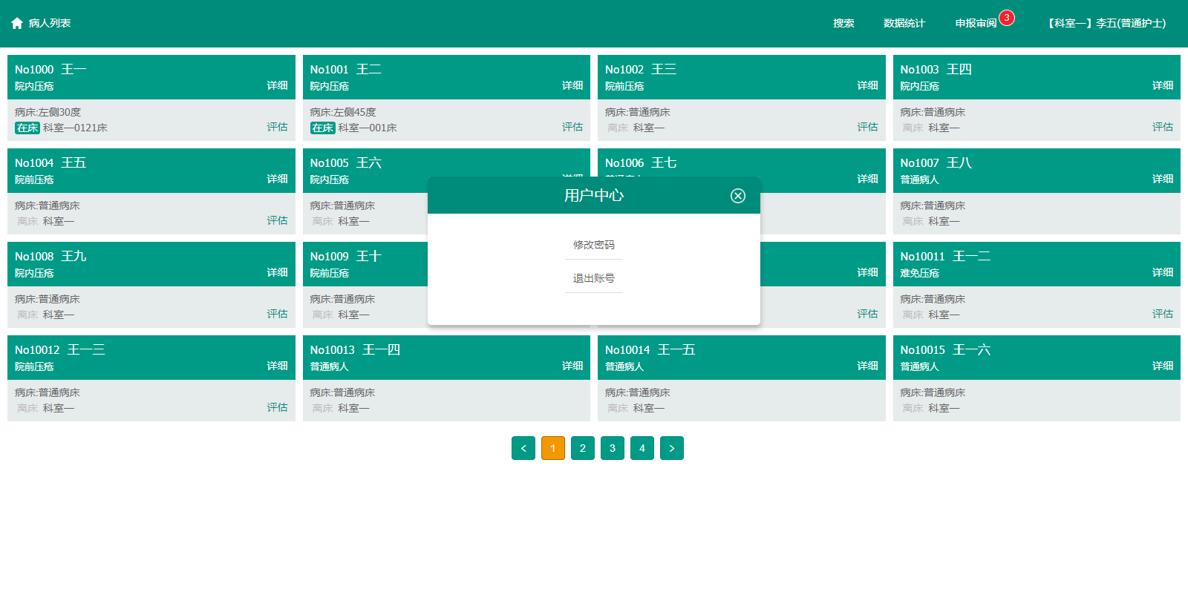

**图 4**

用户在此界面可以修改密码或退出登录。

**4.2 病人搜索**

点击搜索出现以下界面

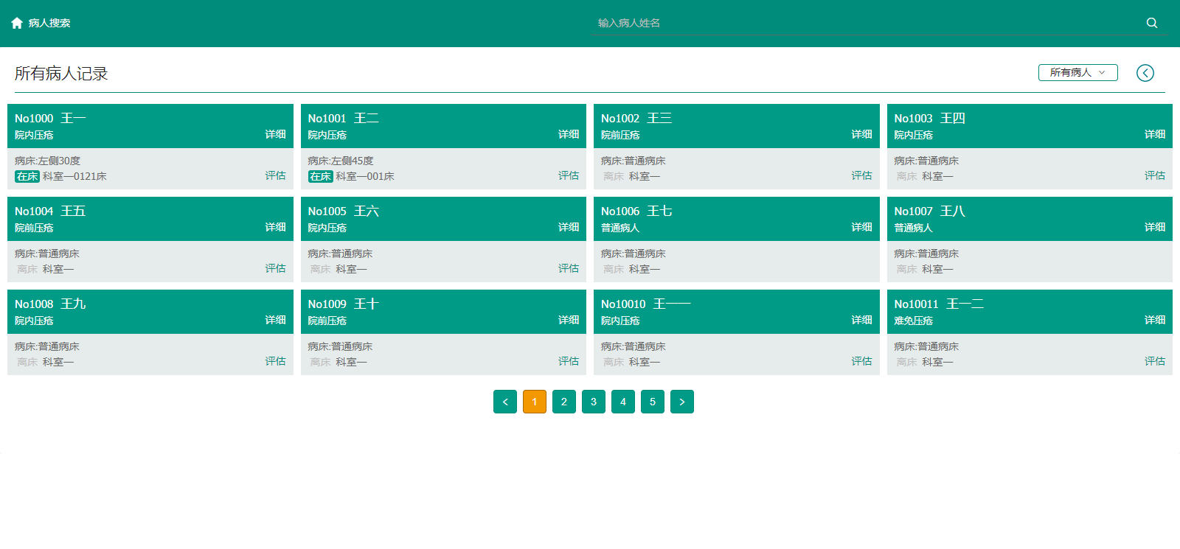

**图 5**

在此界面中可通过输入病人姓名或选择所有病人、院前压疮和难免压疮等来搜索病人。

**4.3 数据统计**

点击数据统计出现以下界面

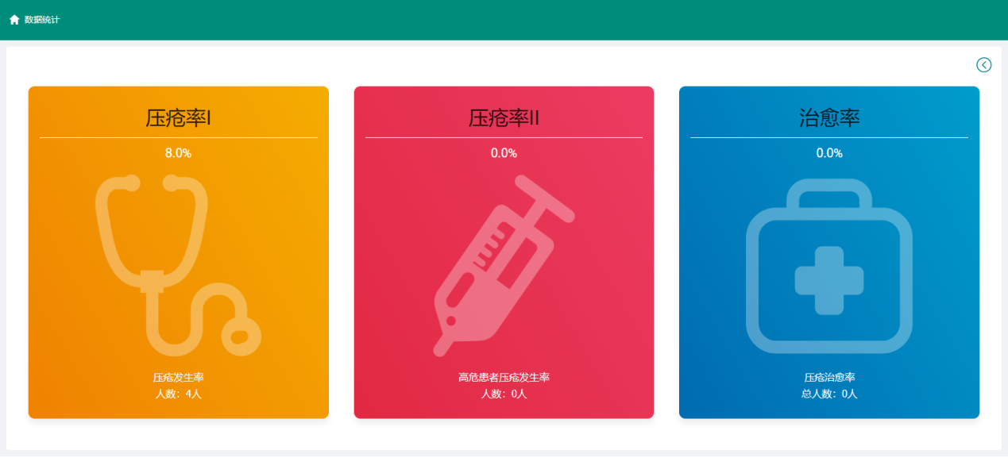

**图 6**

分别统计了压疮发生率、高危患者压疮发生率和压疮治愈率统计，点击其一某一个统计可以查看其中的病人列表。如：

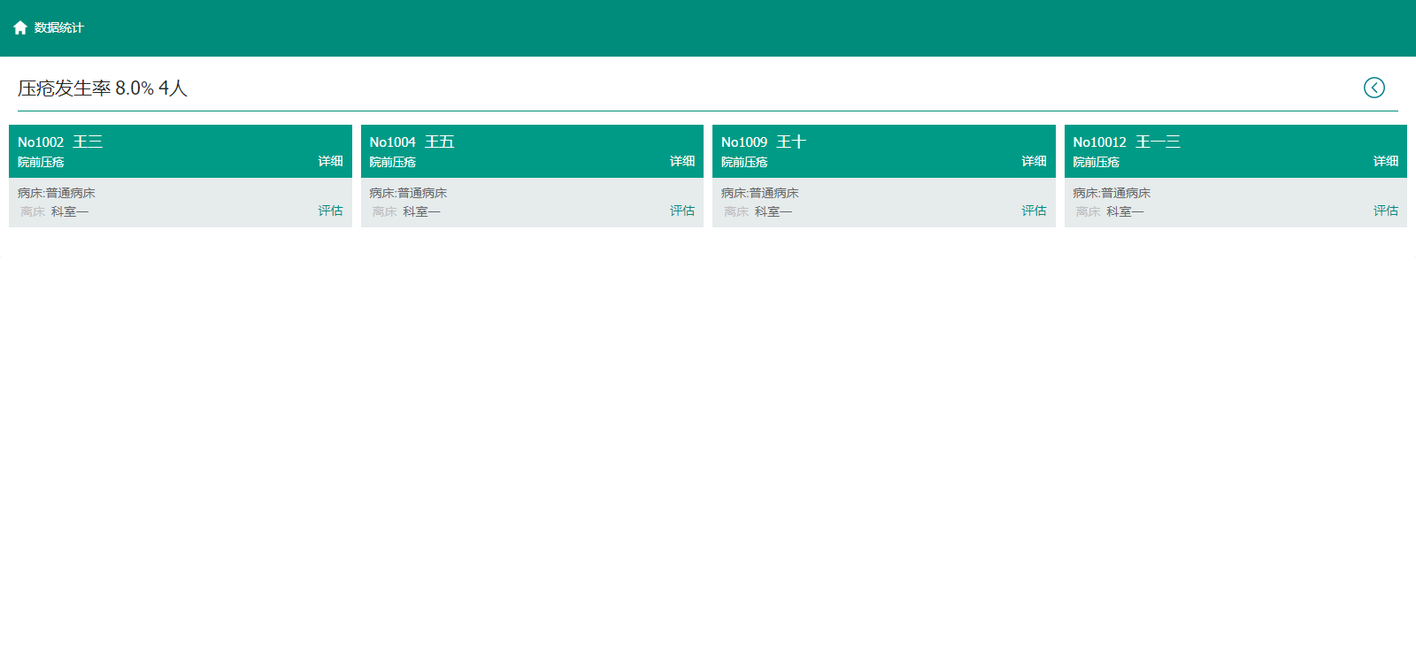

**图 7**

**4.4 申报审阅**

点击申报审阅可以看到以下界面：

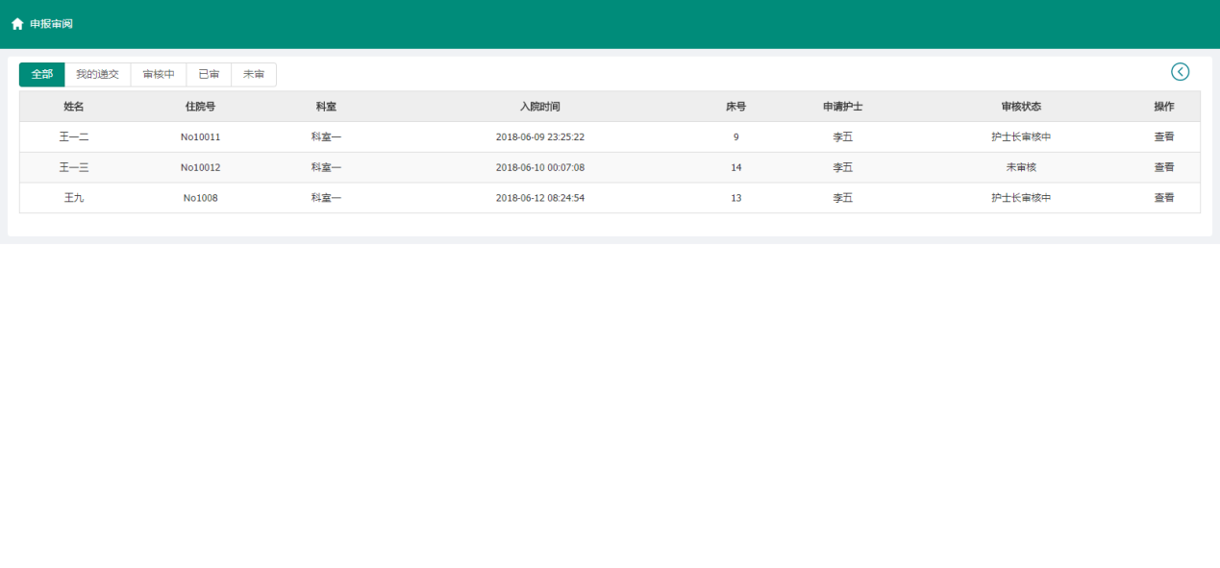

**图 8**

其中可以看到护士填报的压疮申报表，可全部、我的提交、审核中、已审、未审分别显示。点击其中某一个查看出现如下界面：

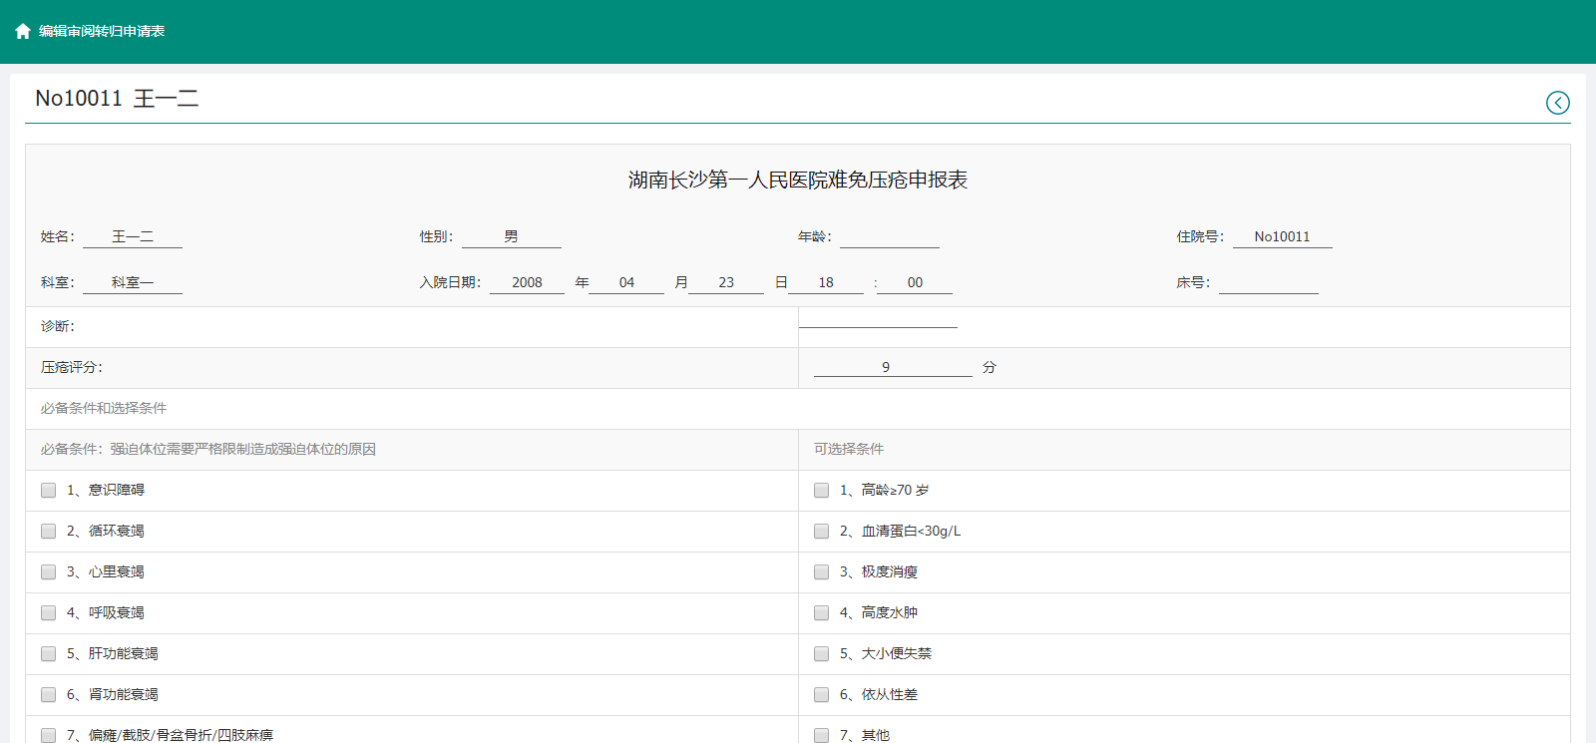

**图 9**

可以查看到提交的压疮申报表详细信息。

**4.5 查看各科室病人列表（护理部主管）**

护理部主管登录后，相比护士和护士长多了可以查看各科室病人列表的功能：

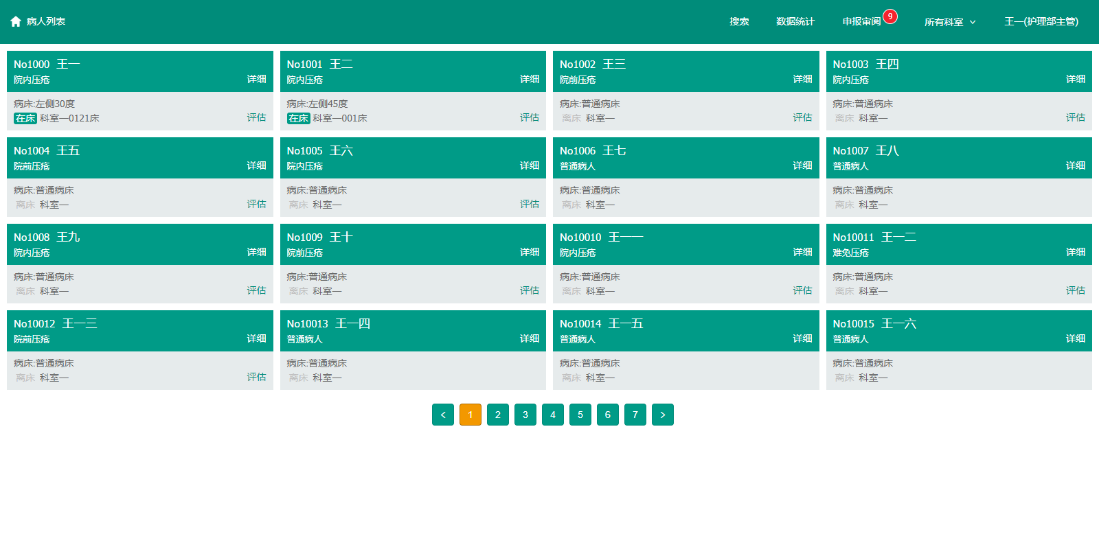

**图 10**

护理部主管可以分别查看所有科室、科室一和科室二等的病人信息。

1. **病人信息及评估信息**

**5.1 病人信息**

在主界面的病人列表中，分为病人信息与评估信息：

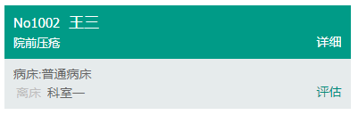

**图 11**

病人信息有病人编号、姓名、分类，评估信息有所在病床，所在科室，是否离床等。

点击“详细”，出现如下界面：

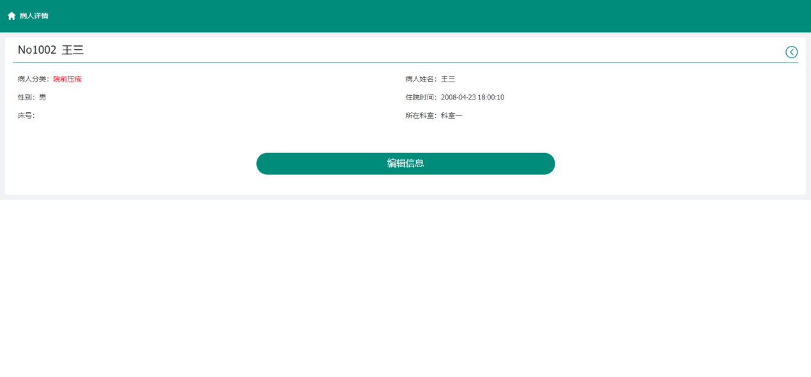

**图 12**

显示了病人在院信息，点击编辑信息，可以改变病人分类：普通病人、院前压疮、难免压疮、院内压疮等。

**5.2 病人评估**

在病人列表中点击病人的“评估”（非普通病人），出现以下界面：

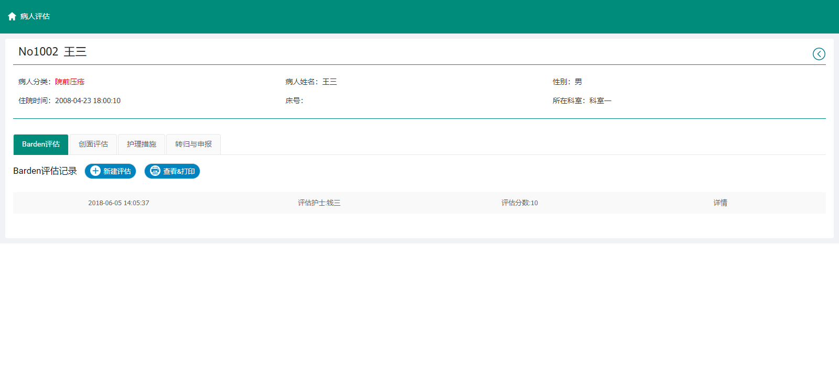

**图 13**

**5.2.1 院前压疮**

院前压疮



**图 14**

病人评估的上半部分为病人住院信息，下半部分为评估信息。院前评估的内容可分为Barden评估、疮面评估、护理措施、转归与申报。

**5.2.1.1 Barden评估**

Barden评估有评估记录，点击“详情”可查看详细记录。

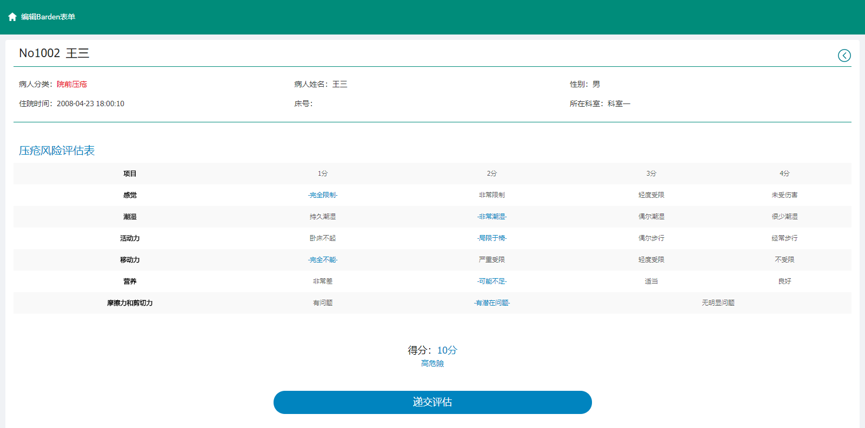

**图 15**

评估记录有两个菜单按钮：新建评估与查看打印

新建评估：

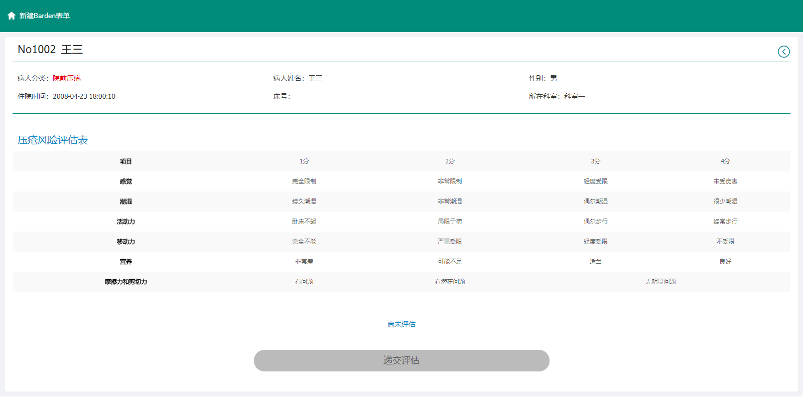

**图 16**

在压疮风险评估表中，点击右方各压疮情况即可建立评估表

查看打印：

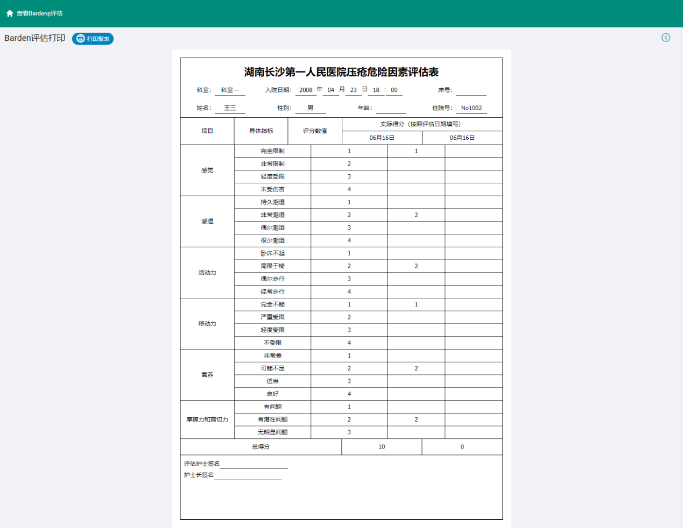

**图 17**

**5.2.1.2 疮面评估**

疮面评估有疮面评估记录。

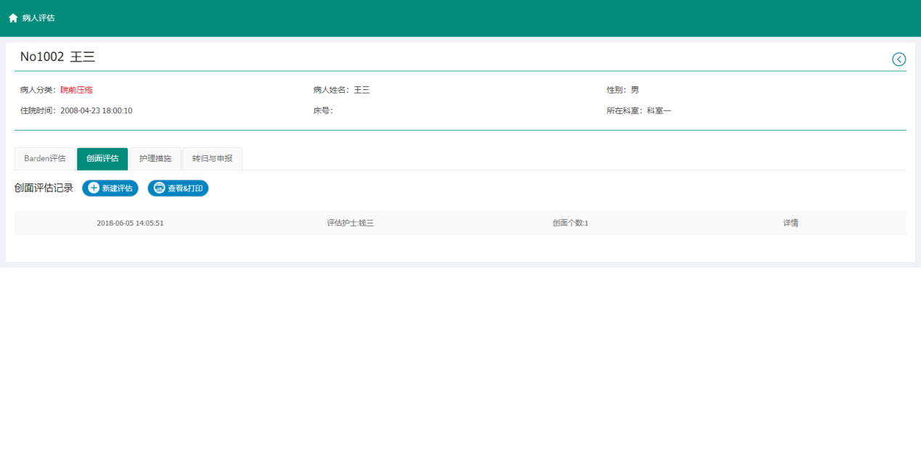

**图 18**

在新建评估中，可以新建多个疮面的评估

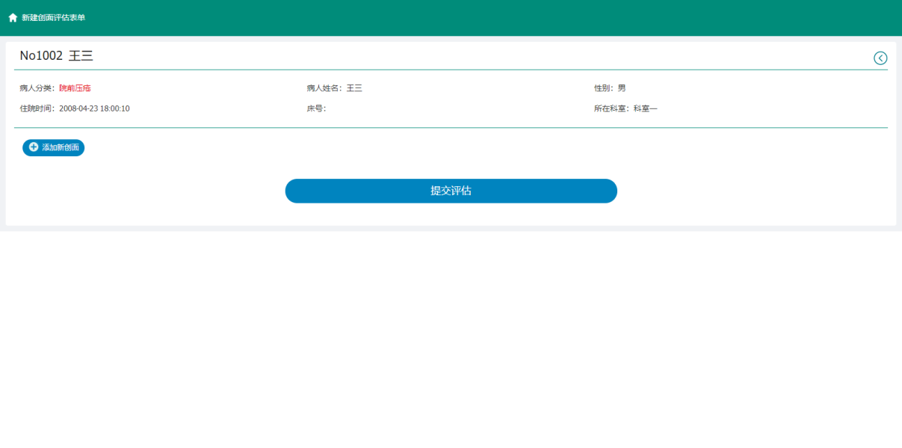

**图 19**

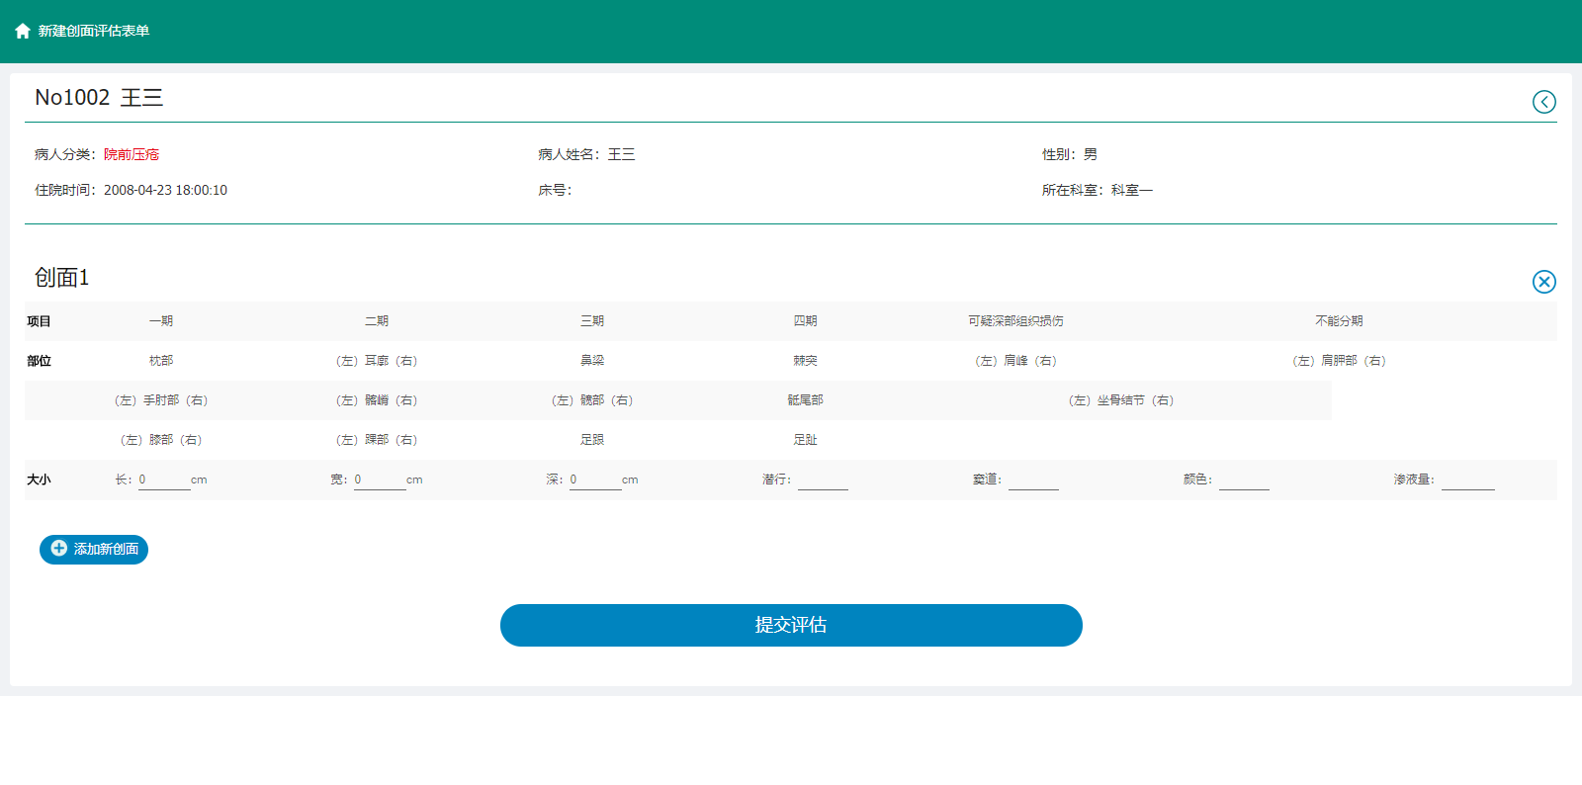

**图 20**

查看与打印，查看并打印病人的全面疮面的评估表：

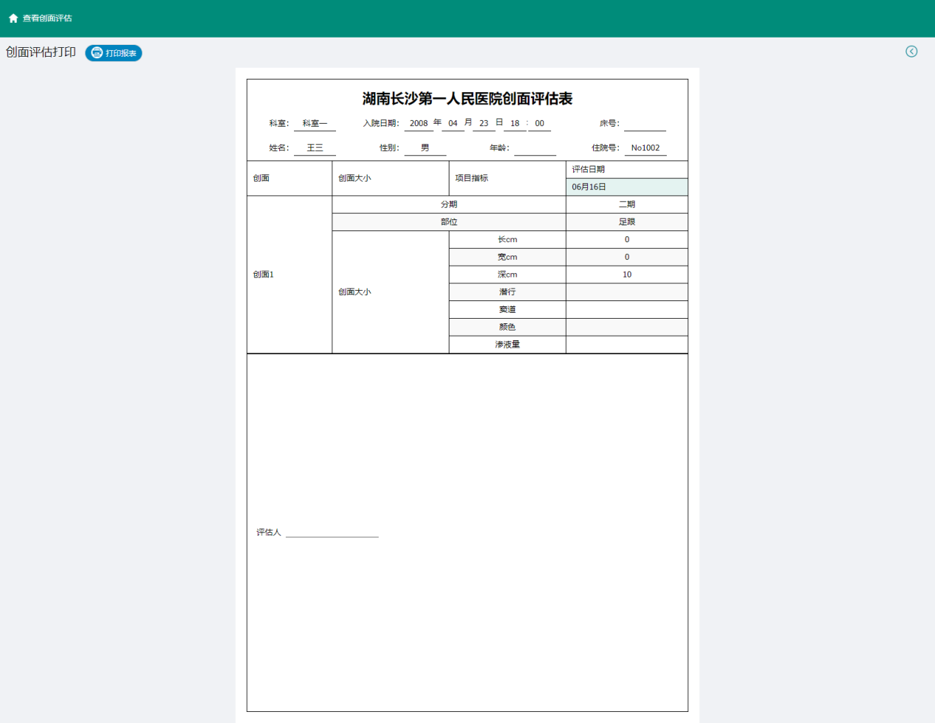

**图 21**

**5.2.1.3 护理措施**

护理措施选项中有护理措施记录：

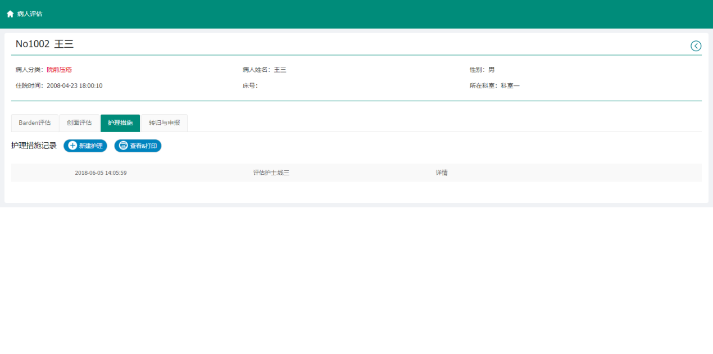

**图 22**

新建护理措施可以通过点击右方的各护理措施来新建护理措施表：

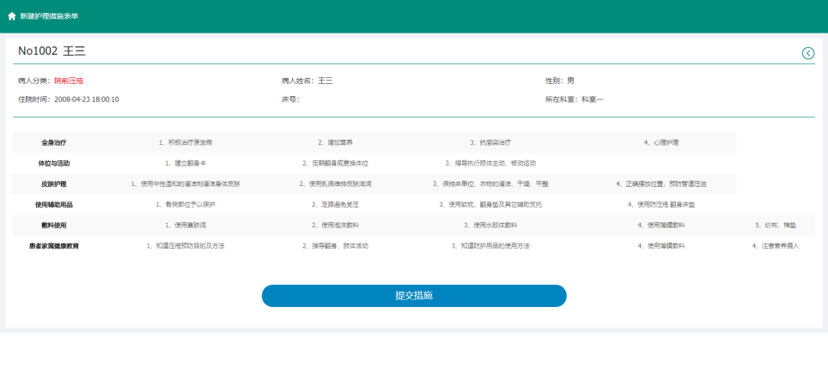

**图 23**

查看与打印可以查看护理措施表：

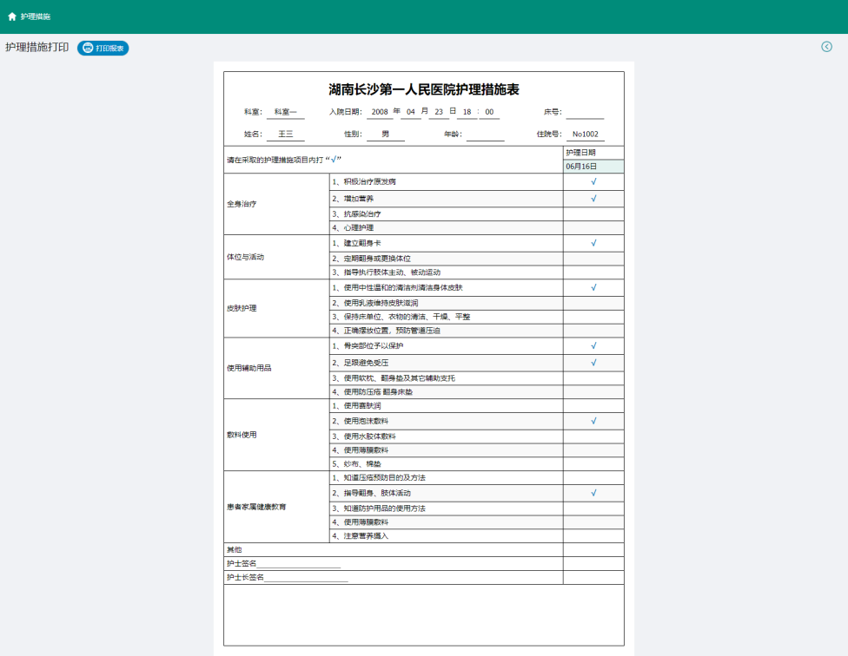

**图 24**

**5.2.1.4 转归与申报**

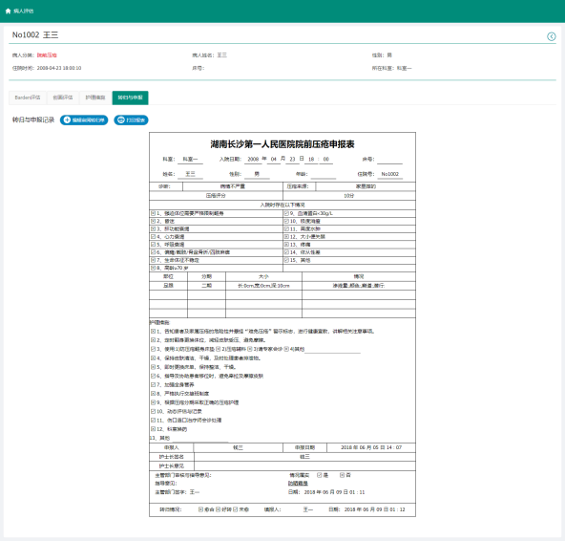

**图 25**

转归与申报选项可以查看、编辑与打印压疮申报表，如上面的院前压疮申报表。

编辑压疮申报表：

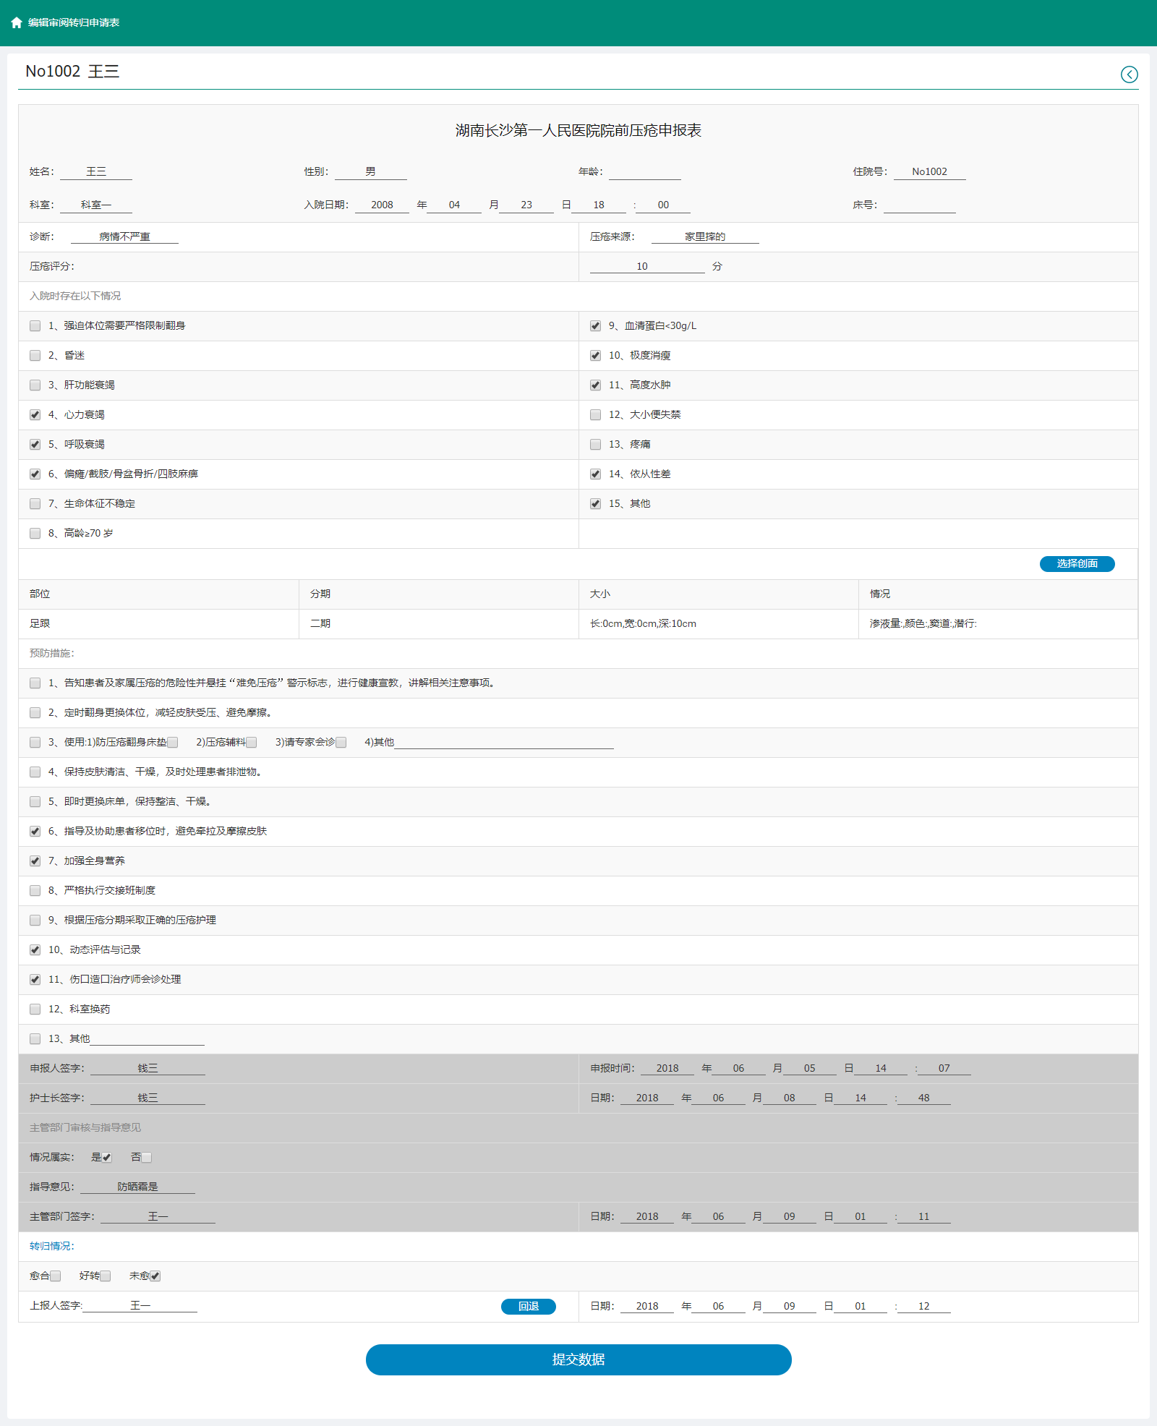

**图 26**

**5.2.2 院内压疮**

院内压疮有Barden评估、疮面评估、护理措施、申报与转归、翻身治疗等选项。Barden评估、疮面评估、护理措施与院前压疮相同，申报与转归则与院前压疮有所不同。

**5.2.2.1 申报与转归**

查看：

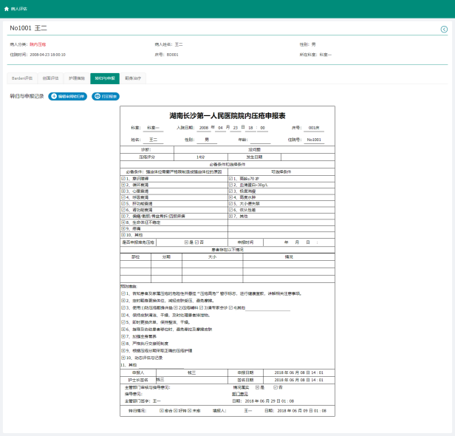

**图 27**

编辑：

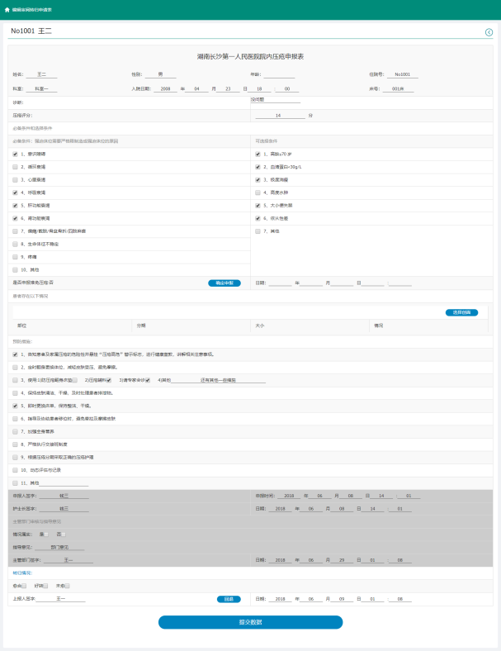

**图 28**

**5.2.2.2 翻身治疗**

翻身治疗选项显示了控制智能床运行的操作按钮：

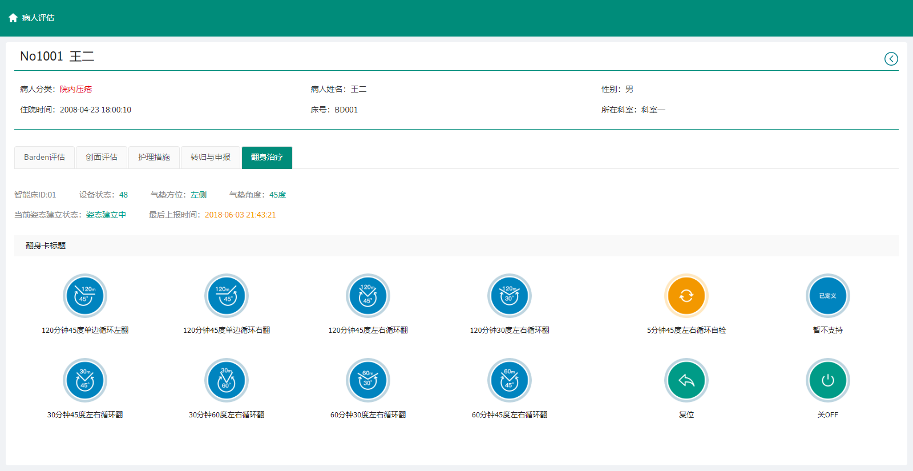

**图 30**

**5.2.3 难免压疮**

难免压疮有Barden评估、护理措施和转归与申报三个选项。Barden评估与护理措施与院前压疮相同，转归与申报选择稍有不同。

查看：

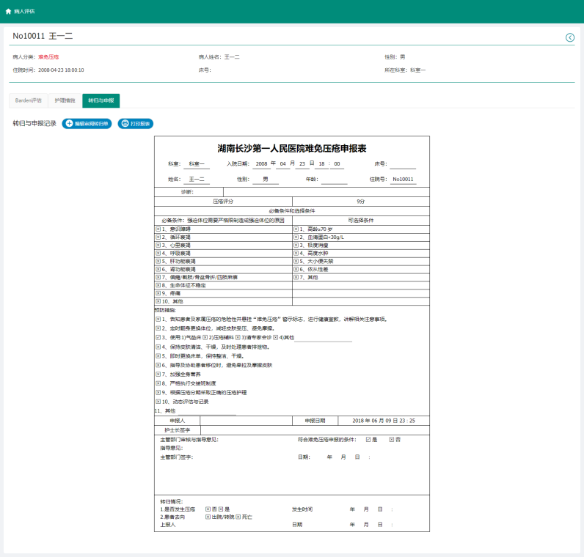

**图 31**

编辑难免压疮申报表：

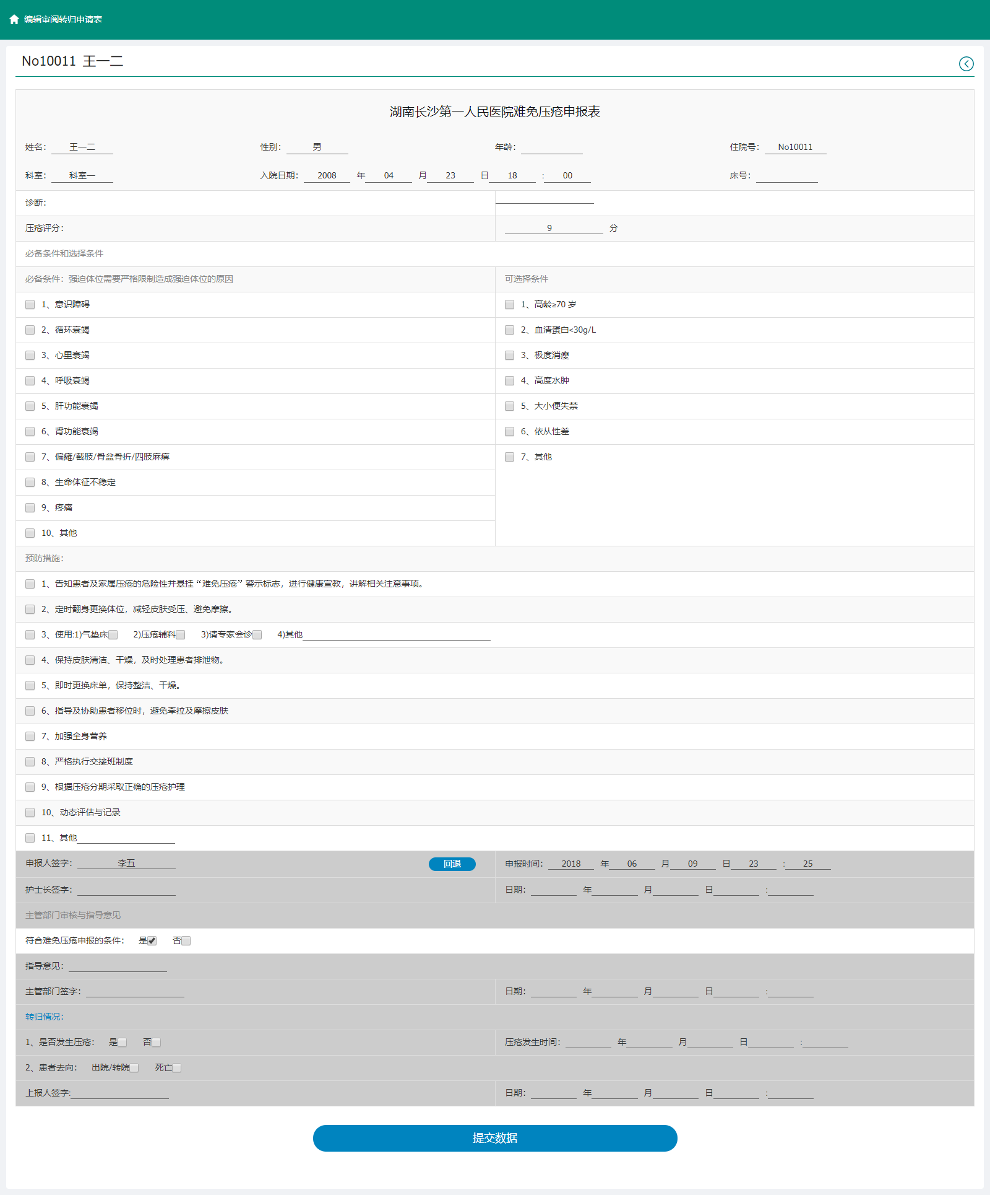

**图 32**

1. **申报与审阅流程**
   1. **护士申报**
      1. **签字与提交**

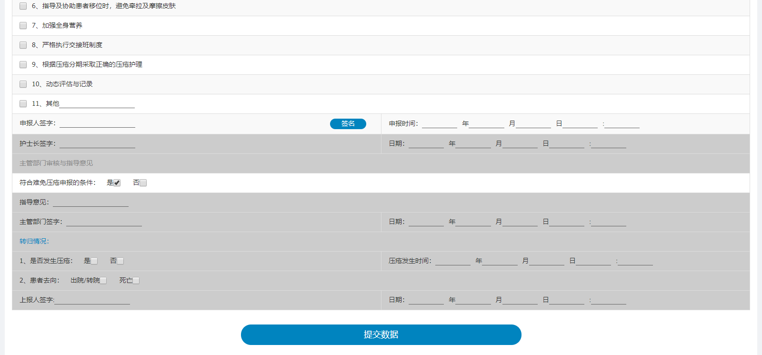

**图 33**

护士在申报人签字处点击蓝色“签名”即可签入当前用户的姓名和签名当前时间，签名后提交数据即可把申报表提交护士长审阅。其中灰色部分为不具有权限操作的表单。

* + 1. **申报后状态**

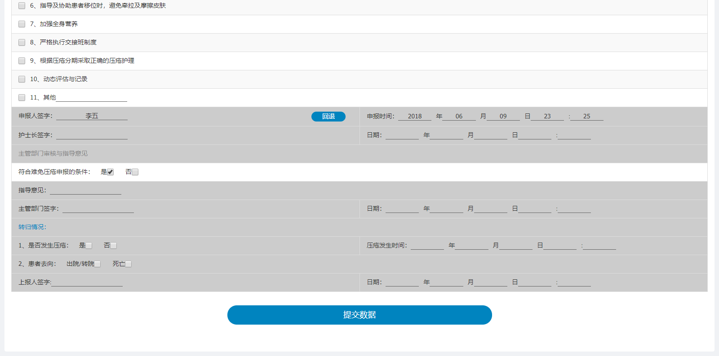

**图 34**

申报后，可以看到申报表审阅进度和状态，护士长、护理部主管是否已审阅。

* + 1. **放弃申报并回退**

签字并提交数据后，申报人签字处出现“回退”按钮，点击按钮就出现下方界面：

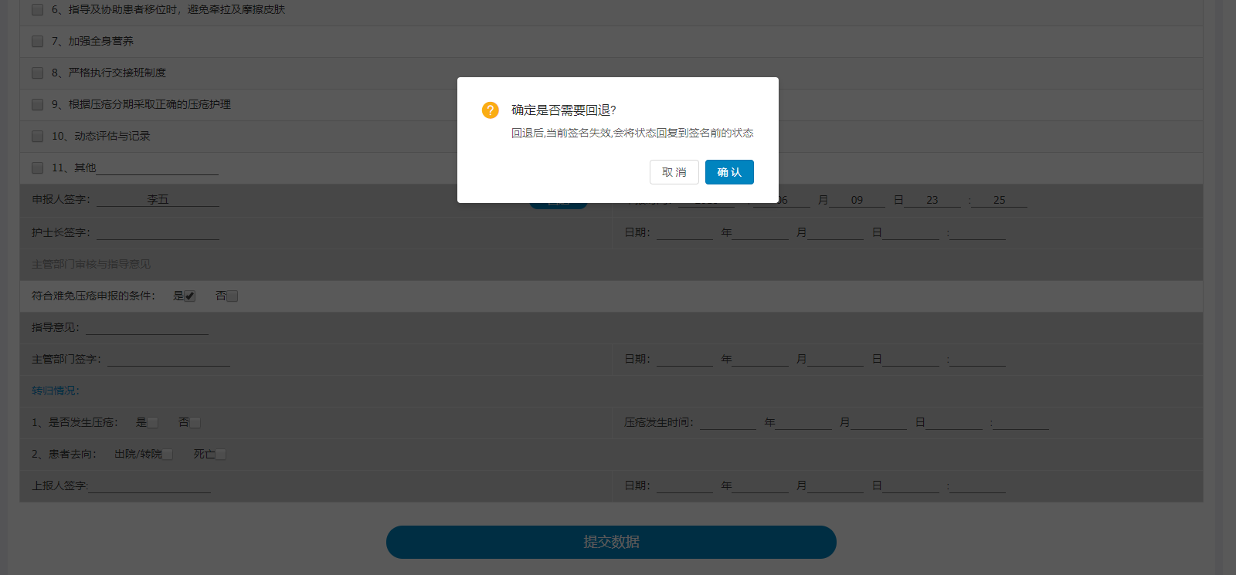

**图 35**

在此后点击“确认”即可放弃签名，并撤回申报表。

* 1. **护士长审阅**

护士长登录系统后在顶部菜单中选择“申报审阅”并进入状态为“护士长审核中”的申报表后出现下图中的操作界面：

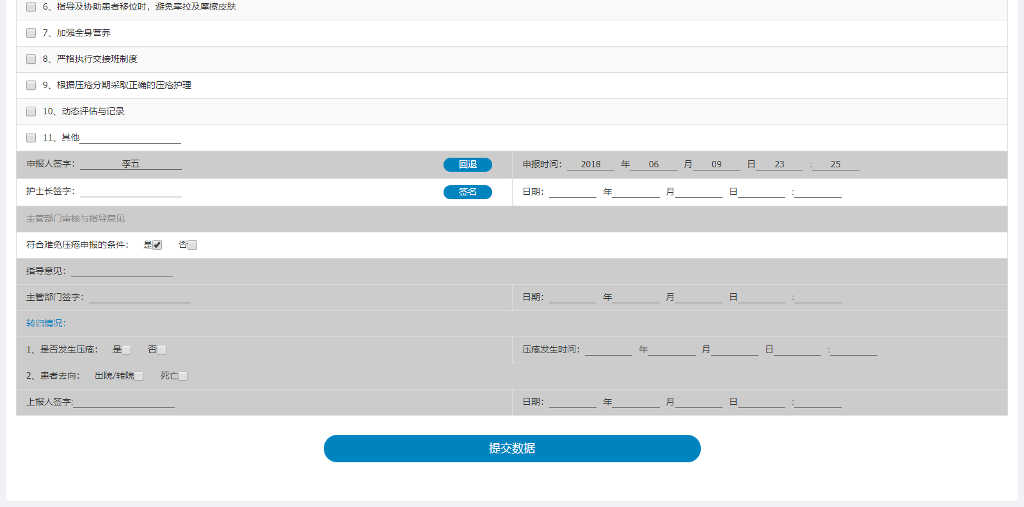

**图 36**

“回退”按钮：把申报表退回护士，修改后重新提交申报。

“签名”按钮：护士长通过审阅并签名，提交数据后即提交申报给护理部主管审阅。

* 1. **护理部主管审阅**

护理部主管在“申报审阅”中选择需审阅的申报表后，输入指导意见、点击“签名”按钮自动输入用户名和当前时间通过审阅。

